Bilag 3, 15 / 592
Bruddet lige efter det er sket. (januar)
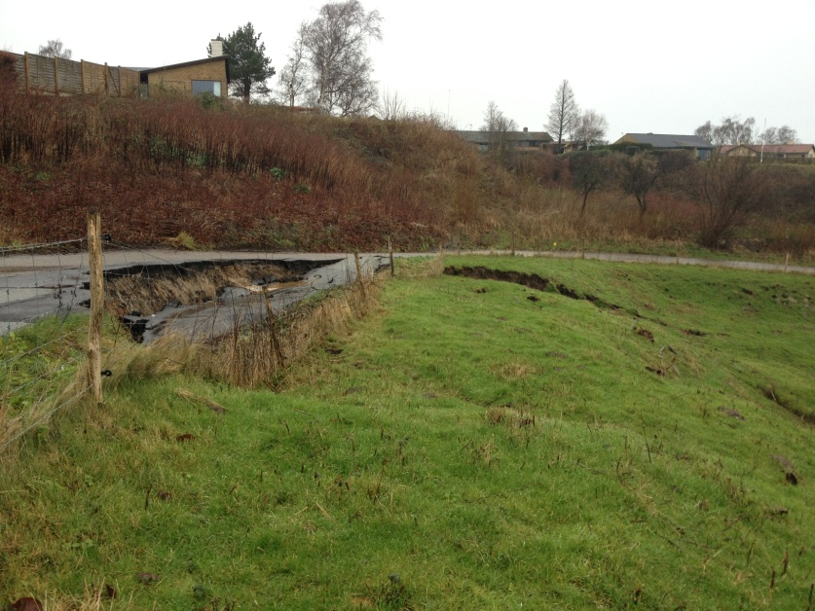
Vejen har sat sig ca. 1-1,3 meter, brudfladen er på ca.500 m2 og ca. 1.000 ton jord har skubbet sig ned af skråningen.
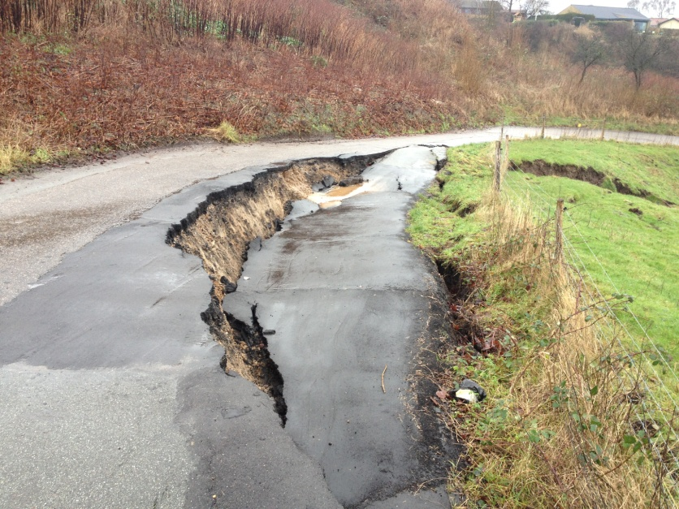
Reetablering i gang, ca. 100 m3 materialer indbygges.
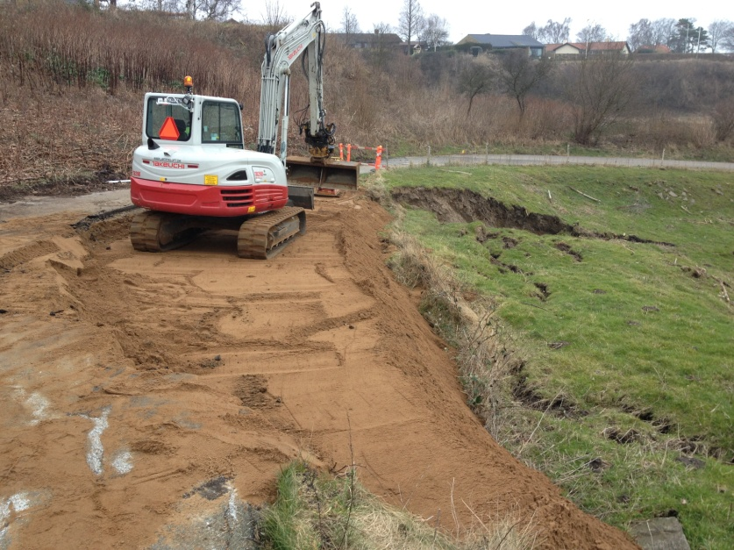

Reetablering i gang set fra bunden ad bruddet.
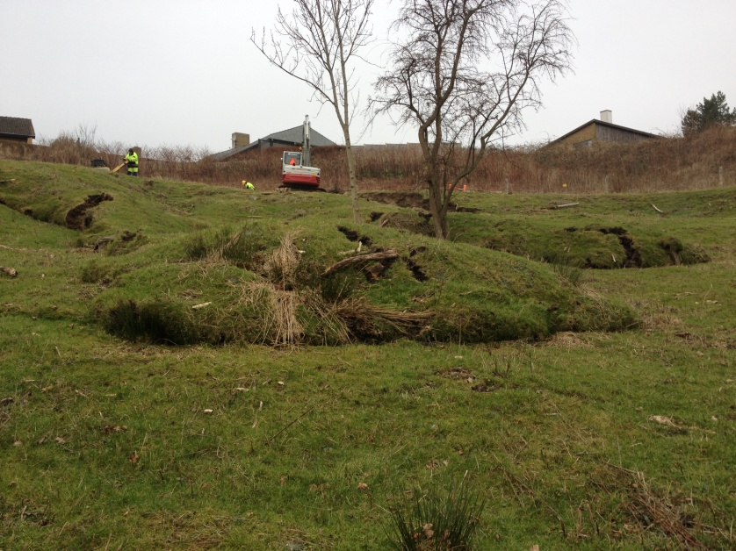
To dage efter retablering. Vejen sætter sig 10 cm.
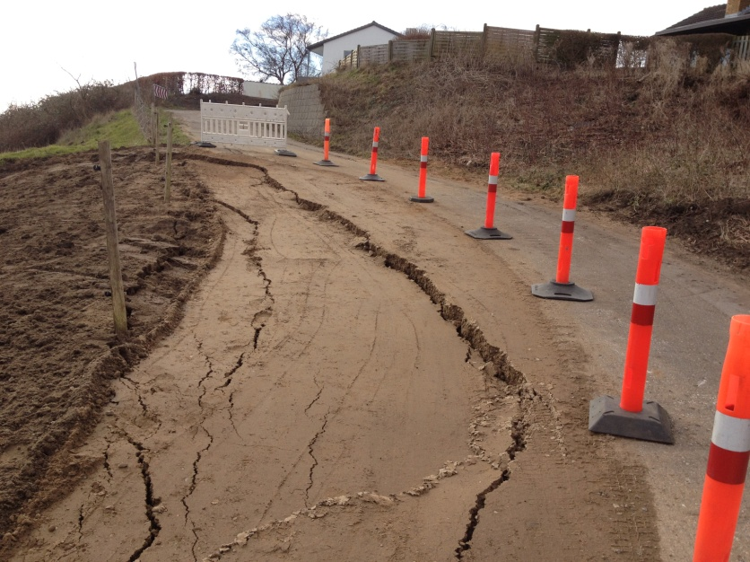
1 uge efter reetablering. Hele skråningen skrider igen.
